Міністерство освіти і науки України
Національний технічний університет
«Дніпровська політехніка»



ЗВІТ
з виконання практичної роботи № 1
з дисципліни
«Аналіз програмного забезпечення»

Виконала:
студентка гр. 124-24зск-1
Борщова Анастасія Сергіївна
(П.І.Б.)

Прийняв:
к.т.н., доцент. каф. САУ
Мінєєв Олександр Сергійович
(П.І.Б.)

Дніпро
2026
ПРАКТИЧНА РОБОТА №1
Тема: Підписання персонального документа за допомогою кваліфікованого електронного підпису (КЕП).
Мета: закріпити теоретичні знання і розвинути практичні навички у підписанні документації із використанням КЕП.
Хід роботи
Крок 1. Перейшла на сайт «Акредитований центр сертифікації ключів АЦСК» за посиланням.
Далі обираємо пункт «Підписати документ» і завантажуємо файл для підпису.
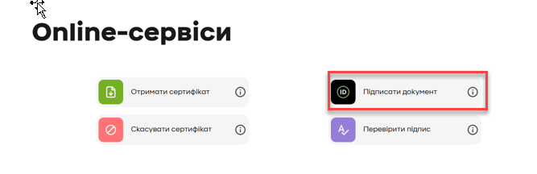
Рисунок 1.1 - Акредитований центр сертифікації ключів АЦСК
Крок 2. Виконуємо авторизацію через «Приват24» і підтверджуємо підписання документа. Після виконання цих дій можна завантажити собі файл з підписом (рис. 2).
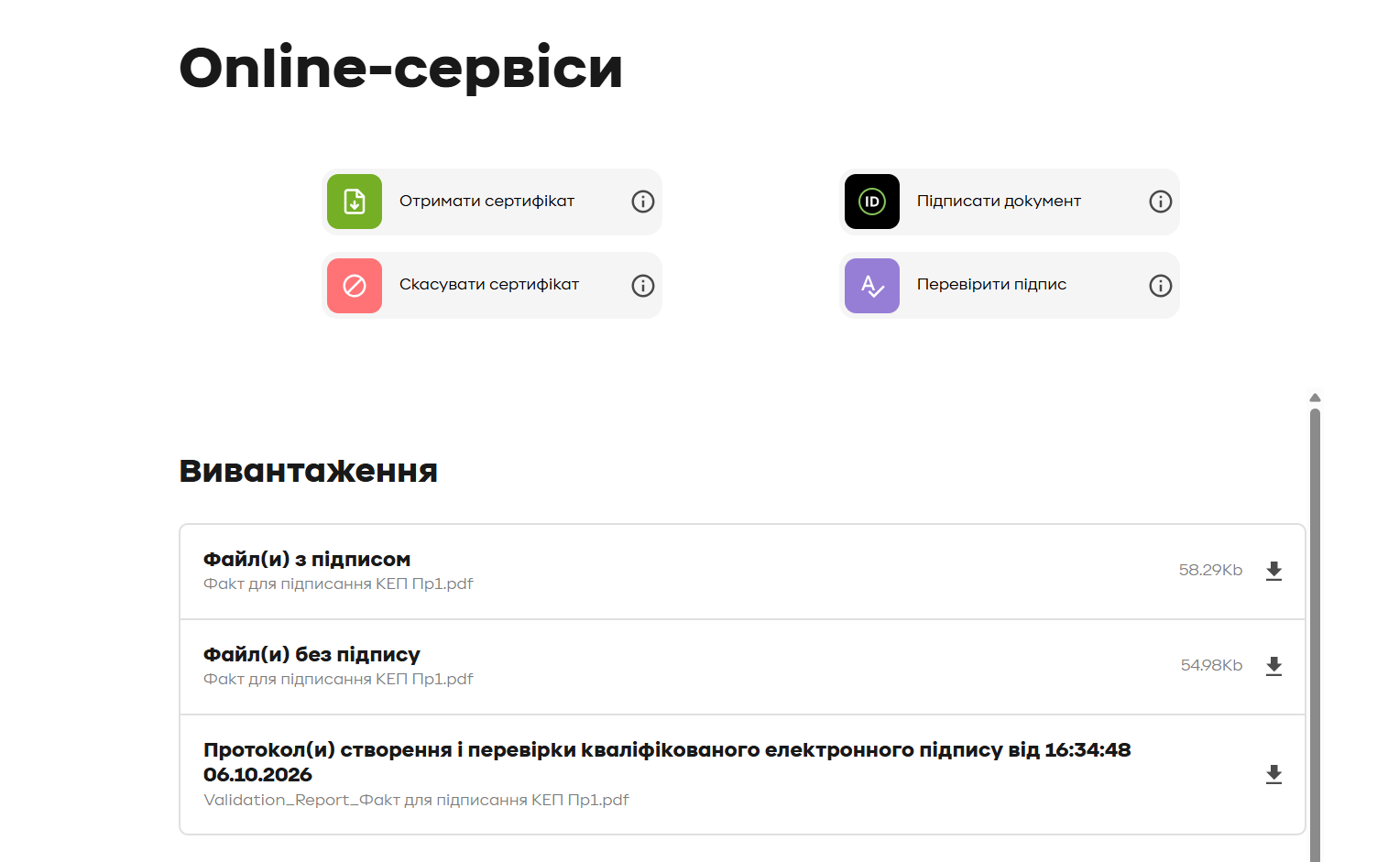
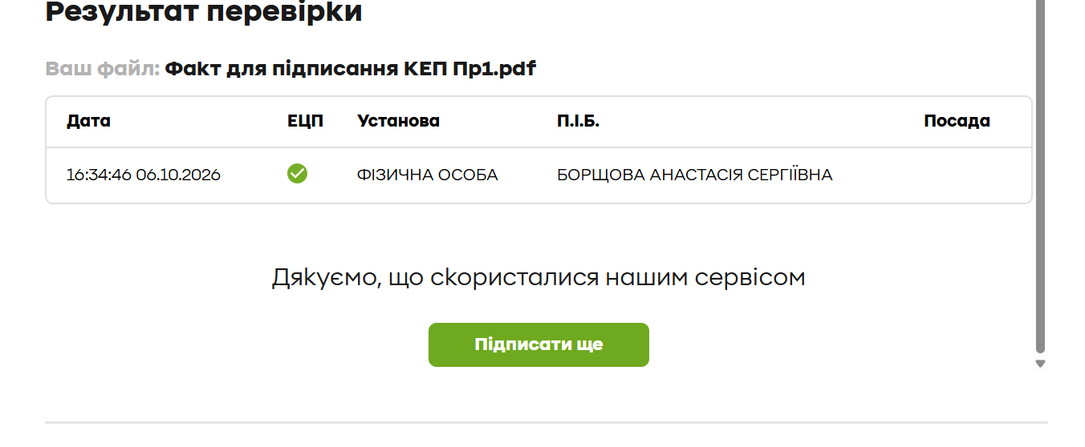
Рисунок 1.2 - Результат підписання КЕП
Крок 3. Для перевірки файлу на наявність КЕП скористуємося сайтом https://czo.gov.ua/verify.
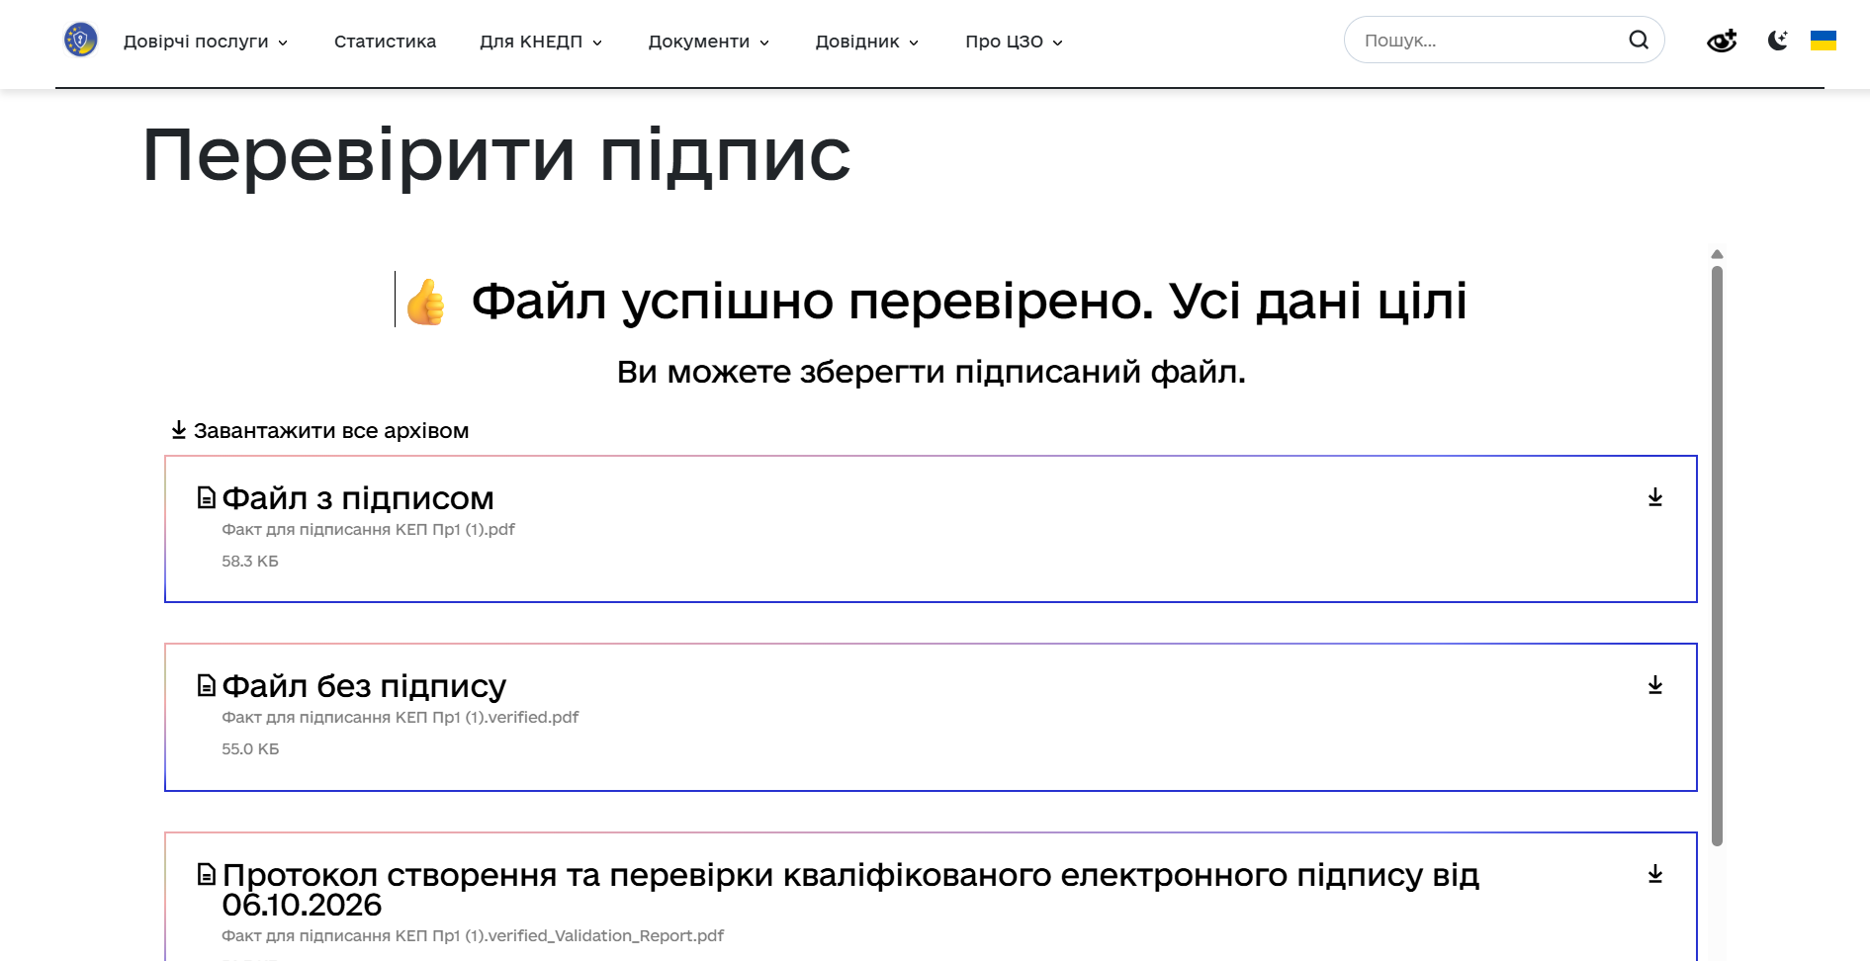
Рисунок 1.3 - Результат перевірки накладання КЕП
Контрольні питання:
- Що таке КЕП?
КЕП (Кваліфікований електронний підпис) — це юридично повноцінний цифровий аналог вашого власного ручного підпису. Це спеціальний електронний цифровий код, який додається до документа або файлу і гарантує:
- Автентичність: підтверджує, що документ підписала саме та особа, яка вказана в сертифікаті.
- Цілісність: гарантує, що після накладання підпису в файл не було внесено жодних змін (якщо змінити хоча б одну літеру чи символ, підпис стане недійсним).
- Навіщо використовують КЕП?
КЕП має таку ж юридичну силу, як і паперовий документ з особистим підписом та мокрою печаткою. Його використовують для:
- Авторизації на державних порталах: вхід у кабінети платника податків, ДПС, ПФУ, сервіси «Дія» тощо.
- Подання звітності: надсилання декларацій, звітів та довідок до фіскальних і контролюючих органів без візиту до установ.
- Електронного документообігу (ЕДО): підписання договорів, актів виконаних робіт, рахунків та внутрішніх наказів компанії у цифровому вигляді.
- Отримання державних послуг: оформлення допомоги, замовлення витягів, реєстрація бізнесу чи майна онлайн.
- Участі в тендерах: авторизація та подання комерційних пропозицій на майданчиках Prozorro.
- Які сервіси і застосунки використовуються для створення КЕП?
КЕП можна безкоштовно або платно згенерувати в кваліфікованих надавачів електронних довірчих послуг (КНЕДП):
- Дія.Підпис: найпростіший спосіб для громадян — формується безкоштовно за кілька секунд у мобільному застосунку «Дія» (потрібно лише пройти фотоверифікацію).
- Приват24 / Інші банки: можна безкоштовно згенерувати особистий ключ у вебверсії Приват24 (розділ Бізнес -> Електронний підпис) або в додатках інших банків-надавачів послуг (Ощадбанк, Укрсиббанк тощо).
- КНЕДП ДПС (Податкова): видає безкоштовні ключі на захищених носіях або у вигляді файлів для фізичних та юридичних осіб.
- Компеційні надавачі: Вчасно.КЕП, ЦСК «Україна», Masterkey тощо.
- Як перевірити документ на наявність КЕП?
Щоб перевірити, чи підписано файл, хто саме його підписав і чи дійсна юридична сила підпису, використовують офіційні вебверіфікатори:
- Портал Дія: перейдіть у розділ «Послуги» -> «Підписання документів» -> «Перевірка підпису» (sign.diia.gov.ua).
- Центральний засвідчувальний орган (ЦЗО): скористайтеся сервісом перевірки на вебсайті czo.gov.ua.
- Платформи документообігу: якщо документ отримано через систему ЕДО (наприклад, Вчасно, Paperless, M.E.Doc), статус підпису та його валідність відображаються безпосередньо в інтерфейсі програми.
Процес перевірки: Завантажте підписаний файл (або файл документа та окремий файл підпису з розширенням .p7s) у вікно перевірки. Сервіс зчитає дані та видасть повний звіт: ПІБ підписувача, дату й час накладення підпису, назву КНЕДП та статус чинності сертифіката.

